**Aluno:** Ruan Carlos B. da Silva

**1.**

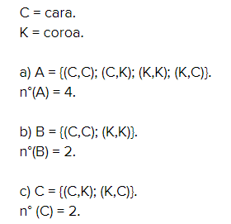

**2.**

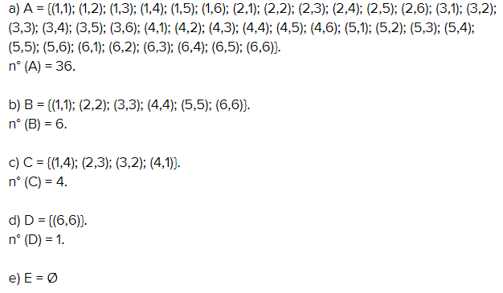

**3.**

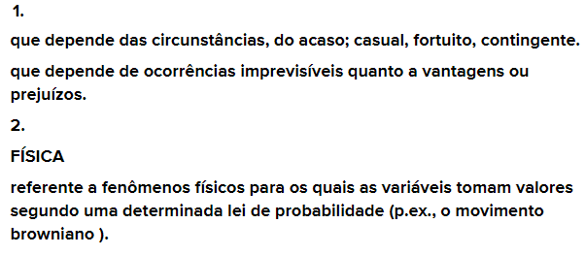

**4.**

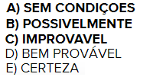

**5.**

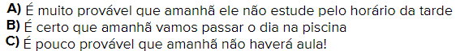

**6.**

**7.**

**a)** 198 bolas azuis, 1 vermelha e 1 verde.

**b)** 1 bola azul, 99 vermelhas e 100 verdes.

**c)** 100 bolas vermelhas e 100 verdes.

**8.**



**9.**

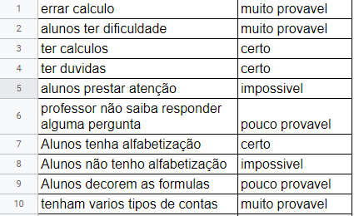

**10.**

**A.**

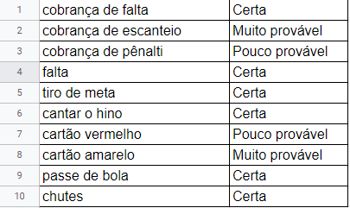

**B.**

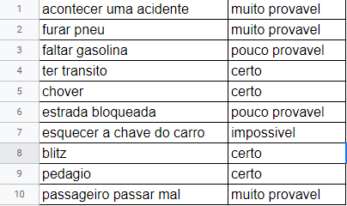

**C.**

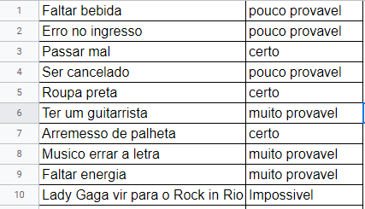

**11.**

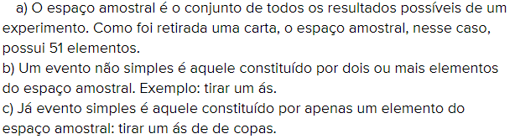

**12.**

**A.f**

**B.f**

**C.v**

**D.f**

**E.f**

**13.**

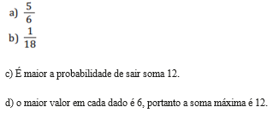

**14.**



**15.**

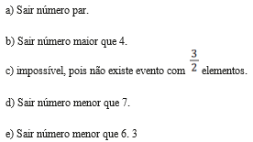

**16**



**18.**



**22**.

